Страница школьного уполномоченного по правам ребёнка МБОУ «Школа № 67»
Детский телефон доверия 8-800-2000-122

"Ребенок ввиду его физической и умственной незрелости
нуждается в специальной охране и заботе, включая
надлежащую правовую защиту"
Из Декларации прав ребенка 1989 г.

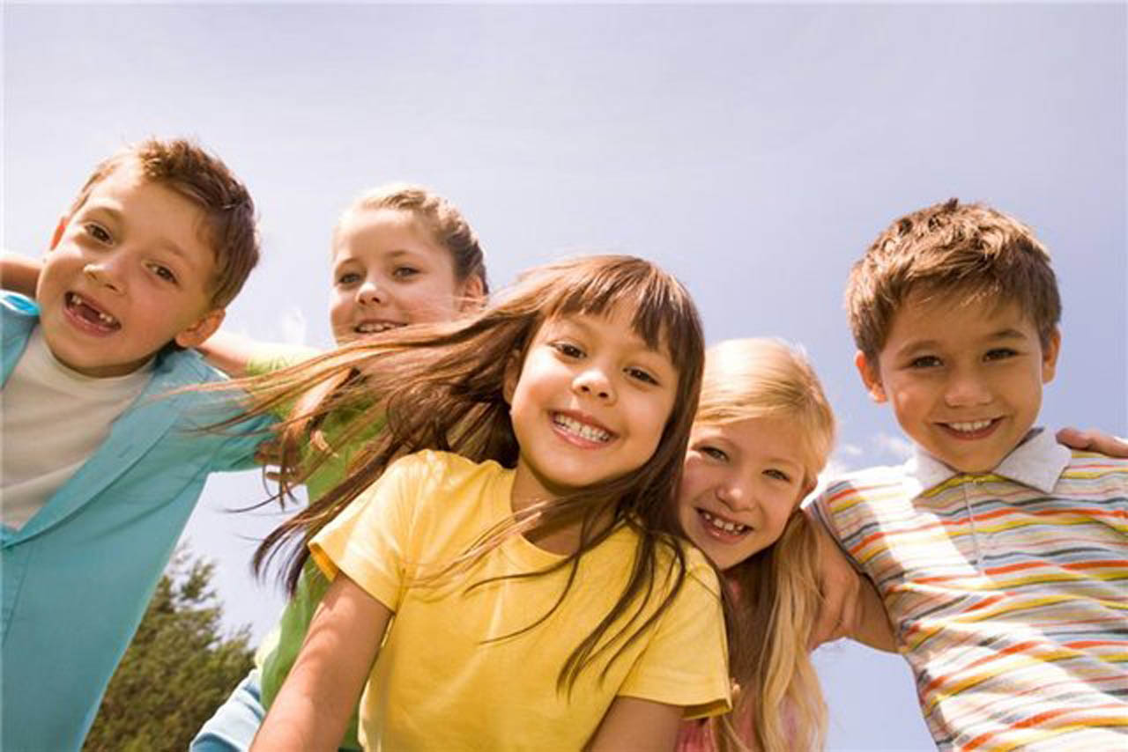

Дети более беззащитны и беспомощны, чем взрослые, а потому чаще становятся жертвами несправедливости и насилия.
Самая главная и важная функция Уполномоченного по правам ребенка - осуществление независимого контроля за соблюдением прав ребенка. Особенность Уполномоченного заключается в его способности на независимой основе отстаивать права детей.
В случае нарушения прав ребенка, даже если такое нарушение было допущено сотрудниками и должностными лицами государственных органов (правоохранительных органов, органов социальной защиты населения, органов опеки и попечительства, комиссий по делам несовершеннолетних и защите их прав и т.д.), сам ребенок, его родители, а также любой человек, считающий нарушенными свои права, связанные с воспитанием детей, может обратиться к Уполномоченному по правам ребенка.
По поступившим обращениям Уполномоченный по правам ребенка проводит соответствующие проверки и оказывает максимальное содействие в восстановлении прав несовершеннолетних, если нарушение таковых имело место.
Уполномоченный по правам ребенка вправе влиять на любую ситуацию, создающую опасность здоровью и жизни детей, где бы это ни было: в семье, в школе, на улице и даже в колонии для несовершеннолетних нарушителей законов.
Основными целями и задачами уполномоченного образовательного учреждения являются:
правовое просвещение участников образовательного процесса;
защита прав и законных интересов ребенка в общеобразовательном учреждении;
формирование правового пространства в образовательном учреждении;
формирование правовой культуры и правового сознания;
формирование личности, способной к социализации в условиях гражданского общества;
совершенствование взаимоотношений участников образовательного процесса.
всемерное содействие восстановлению нарушенных прав ребенка;
оказание помощи родителям в трудной жизненной ситуации их детей, в регулировании взаимоотношений в конфликтных ситуациях;
профилактика нарушений прав ребенка.
Школьный уполномоченный содействует исполнению законов «Об образовании» РФ и области, совершенствованию Правил школьной жизни и входит в систему взаимоотношений учреждения.
Уважаемые ребята и родители!

В нашей школе работает уполномоченный по защите прав ребенка – Забазнова Ольга Михайловна.
Если у вас возникла конфликтная ситуация, ваши права не соблюдаются, или вы узнали о факте нарушения прав детей, обращайтесь к школьному уполномоченному по правам ребенка. Вы можете обратиться лично или письменно, подписаться или сделать это анонимно.
Уполномоченный в школе - это неофициальное лицо, которое разбирает конфликтные ситуации, отслеживает соблюдение законных прав и интересов учащихся, занимается правовым воспитанием, образованием и профилактикой правонарушений.
Приоритетным направлением деятельности
Уполномоченного является защита прав детей.

